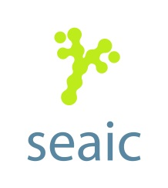
Acta de reunión del Comité de Inmunoterapia del 25 de octubre de 2018

Entidad que se reúne
Comité de Inmunoterapia de la Sociedad Española de Alergología e Inmunología Clínica (SEAIC)
Lugar de reunión
Auditorio 3B del Palacio de Congresos de Valencia
Fecha
25 de octubre 2018
Hora de inicio
17:30 p.m.
Hora de finalización
18:40 p.m.

Asistentes:
Ana I Tabar (coordinadora), Beatriz Núñez (secretaria), Eloína González Mancebo, David González de Olano, Alberto Oehling, Angel Ferrer Torres, Arturo Ruiz San Francisco, María Angeles Gonzalo Garijo, María Isabel Garcimartín, Alicia Enríquez Matas, Carmen Moreno Aguilar, Pedro Guardia Martínez, Esozia Aroabarren, Nagore Bernedo, José Antonio Navarro Echeverría, Juan José Liñana, María Mar Jiménez Lara, Abert Roger Reig, María José Castillo Marchuet, Alba García Moral, Ernesto Enrique Miranda, Mercedes Cimarra, David El-Qutob, Carlos Blanco Guerra, Cesárea Sánchez.

Desarrollo de la reunión
- Aprobación del acta anterior.
Se aprueba el acta de la anterior

- Resumen de los trabajos /proyectos en desarrollo por el comité de Inmunoterapia

- Segundo manuscrito de ITA y Asma (junto al comité de Asma)
Javier Domíngez recuerda el trabajo previo desarrollado en colaboración con el comité de asma sobre la revisión de la evidencia científica de inmunoterapia en asma, ya publicado en JIACI. Explica que se va a tratar de hacer un segundo documento, con una actualización de los dos últimos años, incluyendo por ejemplo la modificación de la guía GINA con el comprimido de ácaros.
Explica la necesidad de continuidad de un grupo de trabajo con miembros del comité de inmunoterapia y de asma.
Ana Tabar agradece su labor e insiste en que esta colaboración de ambos comités debe permanecer.

- Talleres prácticos tutelados en Alergia
Realizadas tres ediciones. Los cursos están acreditados pero no se ha podido desarrollar la plataforma de casos clínicos.

- III Jornada Saguntina de Inmunoterapia
Ernesto Enrique explica que se celebrará en Madrid los días 22 y 23 de noviembre e invita a todos los miembros del comité a participar. Forma parte de las actividades del comité de inmunoterapia y tiene el aval de la SEAIC y se realizará una publicación en revista indexada (Allergol e Immunopatol). Se recuerda la característica fundamental de la reunión y es que reúne a clínicos, industria farmacéuticay reguladores en el mismo foro.
Se explica la “reactivación “en el tema del registro que se ha producido en las últimas semanas por parte de la agencia y Carmen Moreno explica que se ha elaborado y enviado un documento a la agencia centrado en la disponibilidad y ofrecimiento de ayuda y colaboración en todo lo que la agencia demande.
Se hace hincapié por parte de Carmen Moreno y Carlos Blanco de la importancia para la especialidad del resultado del registro tanto para medios diagnósticos como terapéuticos, y se resalta que la orientación de la agencia será diferente que para los productos homeopáticos, con exigencia de portofolio de seguridad y eficacia.

- Unidades de Inmunoterapia y acreditación
Beatriz Núñez explica que ya están definidos los criterios mínimos de calidad y seguridad así como los criterios para la acreditación en dos niveles de las unidades de inmunoterapia: criterios avanzados para una unidad acreditada y criterios especializados para una unidad acreditada con excelencia.
Estos criterios son resultado de un amplio trabajo previo de consenso y de una validación por un extenso número de alergólogos. Está aceptado para publicación en JIACI, ya visible online y se han presentado también una sesión especial en el congreso SEAIC de Valencia.
Se ha hecho una propuesta a la JD para su puesta en marcha, pendiente de evaluación por su parte.

- Proyecto ITACA
David González de Olano recuerda el objetivo del proyecto que es el estudio del ahorro de costes en asma en pacientes con inmunoterapia específica con ácaros. Exponen las dificultades en el reclutamiento de pacientes que finalmente se cerró el 31 de Octubre 2018 con una n de 178 y 23 centros activos, con H Virgen de la Arrixaca como máximo reclutador (24 pac).
Se han analizado los resultados de los 6 primeros meses de tratamiento con ITE y los resultados son prometedores. Se presentarán en una sesión en el congreso de SEAIC en Valencia y en una Comunicación oral. En EAACI se presentó en formato PO y fue reconocido y premiado.

- Revisión Mensual de la Literatura Científica Relacionada con la Inmunoterapia con alérgenos
Este proyecto se sigue desarrollando mensualmente. David Glez de Olano y Manuel Rial ( por parte de Allergy Therapeutics) seleccionan los 10 artículos principales del mes sobre inmunoterapia específica y uno de ellos es elegido para comentar y resaltar su aplicabilidad clínica. Este comentario del artículo seleccionado lo realizan miembros del comité de ITE, de manera rotatoria.
La idea es que se quedara como actividad del Comité de ITA de SEAIC y como un DPC en base a preguntas de respuesta múltiple sobre estos artículos seleccionados. Faltan los últimos trámites.
Paralelamente se va a intentar su recopilación en un documento anual que recoja todas las revisiones hechas.

- Vademecum de productos de Inmunoterapia
Angela Gonzalo como coordinadora de este grupo de trabajo explica que continúan trabajando en actualizaciones continuas en cuanto a nuevos productos, nuevos alérgenos, cuantificación de alérgenos, bibliografía de productos y precios. Con respecto a este último punto continúan sin aportar precios Merck, Stallergenes, Hall y Alleropharma. Con respecto a la apertura de la página, para que sea visible no solo a socios SEAIC, se ha hablado con los laboratorios y todos están de acuerdo en exponer la información en abierto, excepto el precio (pendiente de confirmación por escrito). Se propone en la reunión abrir la información sin precios a todos, y con precios solo a socios. Todos los asistentes están de acuerdo por lo que se aprueba por unanimidad. Se ha estudiado ya su viabilidad desde el punto de vista técnico y existe una propuesta económica que se planteará a la JD SEIAC.
Se exponen problemas de acceso desde la página de SEAIC detectados desde julio 2018 a septiembre 2018.

- Revisión de MBE de ITA en Rinitis (junto al comité de Rinitis) para “otros” alérgenos diferentes de gramíneas y ácaros
No se ha podido llevar a cabo. No iniciado

- Ensayo Clínico doble ciego de seguridad y eficacia de un extracto mezcla (ácaros y polen), frente a monocomponente
Ha habido 15 centros que aceptaron participar pero se ha parado por el momento por el tema de regulación de productos y realizado una consulta vinculante a la AEMPs al respecto.

- Proyecto de Centros centinela en farmacovigilancia de reacciones sistémicas y Base de datos de ITA
Se realizaron un diseño y propuestas iniciales para la creación de bases de datos de unidades de inmunoterapia pero se paró por retirada de la financiación en una fase muy avanzada y desaparición de la empresa posteriormente al querer retomarla tras encontrar nuevo sponsor. .

- Ruegos y preguntas.
Ana Tabar anuncia que deja de ser coordinadora del comité de inmunoterapia y agradece a todos los miembros del mismo su trabajo y colaboración. Solicita a todos los miembros que envíen propuestas de mejora de funcionamiento del comité vía correo electrónico.
Propone también colaboración activa con miembros de CAJMIR así como continuidad de colaboración y trabajo con el resto de comités.

Finaliza la reunión a las 18:40

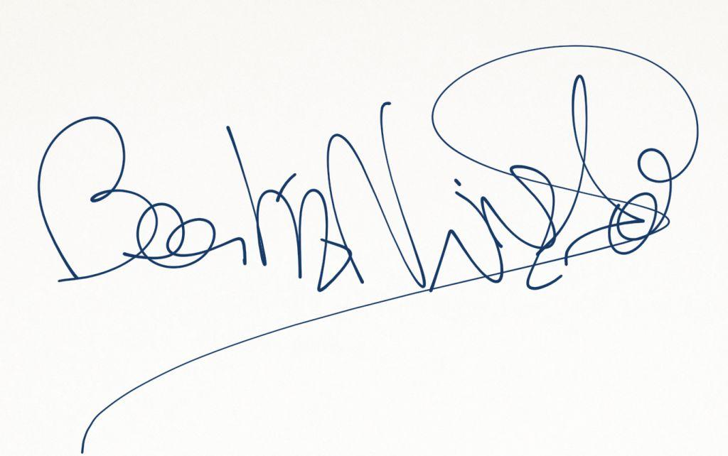

Fdo: Beatriz Núñez Acevedo.
Secretaria del Comité de Inmunoterapia

